Министерство труда  и социального развития Республики Саха (Якутия) |  | Саха £р³спµµбµлµкэтин  µлэ±э уонна социальнай  сайдыыга министиэристибэтэ
ул. Петра Алексеева, д. 6/1, г. Якутск, 677000, тел. 42-40-34, факс 34-04-25
E-mail: mintrud@sakha.gov.ru http:// www.mintrud.sakha.gov.ru/

15.01.2021 г. №16/09-372

Руководителям исполнительных
органов государственной власти
Республики Саха (Якутия)

Главам муниципальных районов
и городских округов
Республики Саха (Якутия)
О продлении периода режима самоизоляции

Указом Главы Республики Саха (Якутия) №1647 от 14.01.2021г. в правила поведения, обязательные для исполнения гражданами и организациями при введении режима повышенной готовности в связи с угрозой распространения новой коронавирусной инфекции (COVID-19) на территории Республики Саха (Якутия), утвержденные Указом Главы Республики Саха (Якутия) от 27 апреля 2020 г. № 1143, внесены изменения:
Граждане в возрасте старше 65 лет, а также граждане, имеющие хронические заболевания и состояния иммуносупрессии, указанные в приложении N 2 к настоящему Указу, за исключением медицинских работников, обязаны соблюдать режим самоизоляции по месту проживания со дня вступления в силу настоящего Указа по 14 июня 2020 года и далее в период: «с 16 по 24 января 2021 года; с 25 января по 5 февраля 2021 года; с 6 по 15 февраля 2021 года.».
В период действия ограничительных мер граждане в возрасте 65 лет и старше обязаны соблюдать режим самоизоляции по месту проживания.
На период ограничительных мер работающим гражданам в возрасте 65 лет и старше оформляются листки нетрудоспособности в соответствии с Постановлением Правительства Российской Федерации от 18.06.2020 г. № 876 «О внесении изменений во Временные правила оформления листков нетрудоспособности, назначения и выплаты пособий по временной нетрудоспособности в случае карантина застрахованным лицам в возрасте 65 лет и старше» и от 1 апреля 2020 г. № 402 «Об утверждении Временных правил оформления листков нетрудоспособности, назначения и выплаты пособий по временной нетрудоспособности в случае карантина застрахованным лицам в возрасте 65 лет и старше».
В связи с изложенным, необходимо провести работу с подведомственными учреждениями, организациями и предприятиями по отраслевой принадлежности по формированию и направлению в оперативном порядке в ГУ – РО Фонд социального страхования РФ по РС(Я) списков работников в возрасте 65 лет и старше для оформления листков нетрудоспособности с 16 января по 15 февраля 2021 года включительно.
Органам местного самоуправления рекомендуется провести работу с работодателями на территории муниципальных образований, и организовать информационно-разъяснительную работу среди граждан, в том числе посредством Интернет – сайтов и социальных сетей.

Заместитель министра | 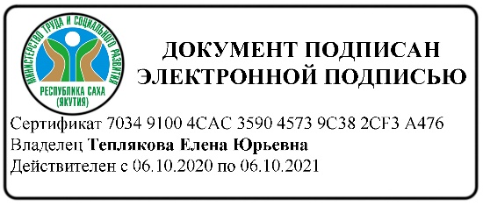 | Е.Ю. Теплякова
(Документ создан в электронной форме в Министерстве труда и
социального развития Республики Саха (Якутия))

ДЗПОТиСП
508075, 63928

